UZM. SELMA KORKMAZ ÖZ GEÇMİŞ
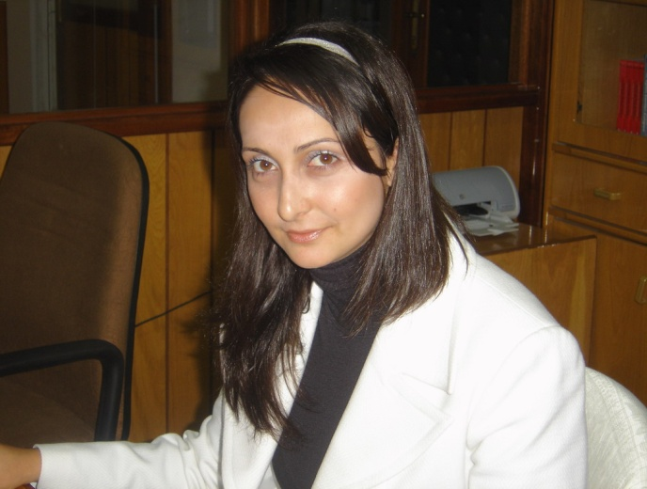

Selma Korkmaz 6 Nisan 1982’de Kuzey Kıbrıs Türk Cumhuriyetinde, Lefke’nin Yeşilyurt köyünde doğdu. İlkokulu ikâmet ettiği Güneşköy’de okudu. Ortaokulu Güzelyurt’a bağlı Şehit Turgut Ortaokulunda, liseyi ise yine bu bölgedeki Kurtuluş Lisesinde tamamladı.
2003’te Yakın Doğu Üniversitesi Fen-Edebiyat Fakültesi Türk Dili ve Edebiyatı Bölümünü bitirdi. Yüksek lisansını ise 2005’te yine bu üniversiteye bağlı Eğitim Bilimleri Enstitüsü Arşivcilik ve Osmanlı Paleografyası Ana Bilim Dalında tamamladı. 2013 yılında Yakın Doğu Üniversitesi Eğitim Bilimleri Enstitüsü Eğitim Programları ve Öğretim Ana Bilim Dalında doktora öğrenime başladı.
2005’ten itibaren Yakın Doğu Üniversitesi Atatürk Eğitim Fakültesi Türkçe Eğitimi Bölümünde öğretim görevlisi olarak çalışmaktadır. Evli ve iki çocuk annesidir.
Bugüne kadar verdiği lisans dersleri arasında Osmanlı Türkçesi I, Yazılı Anlatım, Sözlü Anlatım, Yazı Yazma Teknikleri, Kıbrıs Türk Kültürünün Gelişimi, Topluma Hizmet Uygulamaları, Etkili İletişim vs. yer almaktadır.

